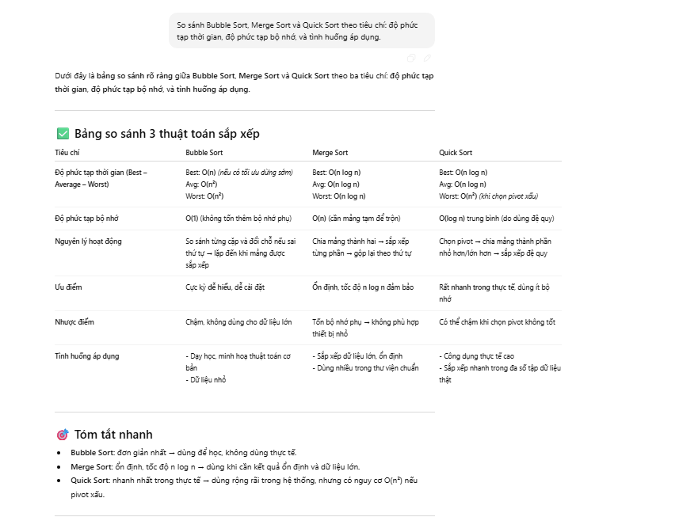

Kết quả AI trả về sau khi tra bằng prompt mẫu

